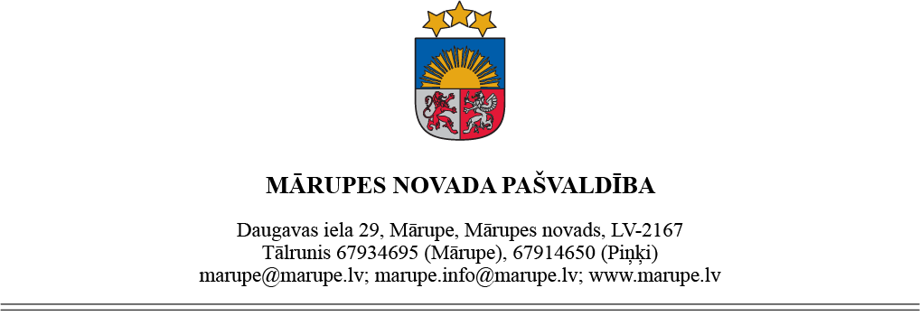
Mārupes novada pašvaldības dome

SAISTOŠIE NOTEIKUMI Nr. 52/2022
Mārupē

Apstiprināti ar
Mārupes novada pašvaldības domes
2022.gada 30.novembra
lēmumu Nr.35 (sēdes protokols Nr.24)

Par Mārupes pagasta padomes 2007.gada 31.oktobra saistošo noteikumu Nr.39 „Mārupes pagasta saimniecības “Granduļi” un “Cepļi” detālplānojums”
atzīšanu par spēku zaudējušiem

Izdoti saskaņā ar likuma „Par pašvaldībām”
43.panta pirmās daļas 13.punktu un
Teritorijas attīstības plānošanas likuma 29.pantu
Atzīt par spēku zaudējušiem Mārupes pagasta padomes 2007.gada 31.oktobra saistošos noteikumus Nr.39 „Mārupes pagasta saimniecības “Granduļi” un “Cepļi” detālplānojums”.
Saistošie noteikumi stājas spēkā nākamajā dienā pēc to izsludināšanas oficiālajā izdevumā „Latvijas Vēstnesis”.

Pašvaldības domes priekšsēdētājs Andrejs Ence

